Методическая разработка тематического урока по энергосбережению в начальных классах
Тема: Солнце – главный источник энергии, источник тепла и света.
Разработка рассчитана на 1 занятие, но в зависимости от уровня подготовки класса материал может быть использован на 2 часа.
На занятии применяются активные методы обучения, которые направлены на мыслительную и познавательную деятельность ученика. Словесные методы (рассказ, беседа, чтение); наглядные (демонстрация учебных пособий, компьютерная презентация), методы проблемно-поисковые и репродуктивные.
Используется групповая форма работы, что способствует развитию коммуникативных навыков обучающихся.
Цель: формировать представления о солнце как источнике жизненно-важной энергии; активизировать поисковую деятельность; обогащать эмоциональный мир детей новыми впечатлениями; совершенствовать умения выполнять работу сообща, обнаруживать простейшие взаимосвязи между живой и неживой природой, взаимосвязи в живой природе, понимать необходимость соблюдения правил безопасного поведения.
Умения: понимать необходимость соблюдения правил безопасного поведения, формулировать простейшие выводы на основе изученного материала, умения анализировать, делать выводы.
Регулятивные УУД: принимать и сохранять учебную задачу, планировать необходимые действия, оценивать свои достижения, осознавать возникающие трудности, искать причины и пути их преодоления.
Познавательные УУД:понимание информации, представленной в изобразительной, модельной схеме, осуществление для решения учебных задач операций сравнения, установления причинно-следственных связей.
Коммуникативные УУД: умение вступать в учебный диалог с учителем, одноклассниками, участвовать в общей беседе, соблюдая правила речевого этикета, осуществлять совместную деятельность с учетом конкретных учебно-познавательных задач, умение строить небольшие монологические высказывания.
Личностные УУД: положительное отношение к учению, к познавательной деятельности, желание приобретать новые знания, осознавать трудности и стремиться к их преодолению, способность к самооценке своих действий, поступков, интерес и уважение к природе.
Предметные УУД: умение находить ответы на вопросы учителя, опираясь на модели и иллюстрации, обогащение природоведческого кругозора, усвоение природоведческих понятий на практическом уровне.
Создание положительной мотивации на занятие (Игра «Веселый стульчик»)
Я предлагаю начать наше занятие с игры «Веселый стульчик». Вы сидите на стульчиках. Уберем один стульчик. Как только заиграет музыка, вы встаете со своего стула и ходите, бегаете по кабинету. Как только музыка останавливается, вы должны занять чужой стул. Кто не успеет – выходит из игры. (Потом можно убрать 2 стула, 3 стула и т.д.) (Ученики под музыку выполняют задание).
За счет чего вы так активно двигались? (За счет энергии)
Актуализация знаний
На прошлом занятии мы говорили с вами о видах энергии. Какую энергию использует человек в своей жизни? (Человек использует энергию света, энергию тепла, энергию движения, энергию пищи, электрическую энергию…)
За счет какой энергии вы двигались? (За счет энергии движения)

Молодцы. Мы еще с вами маленькие, чтобы запомнить сложные названия. И, конечно, назвали не все виды.
Откуда у вас появилась энергия для игры? (Мы хорошо питаемся, отдыхаем (во сне восстанавливается энергия),… получаем от воды (утоляем жажду, и вообще, человек не может прожить без воды), от ветра (освежает)…)
Формулирование темы занятия
Для того чтобы определить тему нашего занятия, отгадайте загадку.
Кто-то утром не спеша
Надувает красный шар.
А как выпустит из рук –
Станет вдруг светло вокруг. (Это солнце)
Что такое солнце? (Солнце – это звезда)
Мы говорим сейчас об энергии. Почему я заговорила о солнце? (Солнце - главный источник энергии)
Что дает нам солнце? (Солнце дает нам свет и тепло.)
Давайте подумаем, о какой энергии мы сегодня с вами будем подробно говорить? (О солнечной.)
Сформулируйте тему урока. (Солнце – главный источник энергии.)
Да, тема нашего занятия: Солнце – главный источник энергии, источник тепла и света.
Выяснение значения солнечной энергии в жизни человека
Как вы понимаете, что значит солнечная энергия?
Действительно, солнце наш главный источник энергии.
Какая это энергия? (Самая чистая.)
Какую энергию ваша семья каждый месяц оплачивает? (Электроэнергию)
А за солнечную энергию вы платите? (Нет, ее можно использовать бесплатно)
Эта энергия самая чистая, да вдобавок еще и бесплатная…
Приведите 1 пример, как человек использует солнечную энергию. (Летом на даче строят летний душ. Бочку красят в черный цвет для того, чтобы вода быстрее нагревалась. Это экономит электроэнергию. За день вода нагревается и становится теплой, а в жаркий день даже горячей.)
Задание:
За 3 минуты каждая команда должна написать (нарисовать), как использует человек солнечную энергию. Цель: задания: сформировать у участников игры установку на сбережение энергии и вариантов использования солнечной энергии. 2 команды. Каждая команда работает в группе и выполняет кластер.
У обучающихся получились следующие ответы. После проверки общие одинаковые ответы следующие: 1.Купание в водоемах: вода прогревается, человек получает удовольствие и пользу для здоровья, купаясь.
2. Загораем на солнышке.
Разные:
1-я команда:
1.На даче в весенний период, когда на улице еще прохладно, а в доме протоплено, стараемся плотно закрывать входную дверь, не выпускать тепло на улицу.
2.Летом отключено отопление, солнышко отапливает само.
2-я команда:
1.Окна должны быть всегда чистыми для того, чтобы как можно больше солнечного света и тепла проходило через них.
2.Многие люди устанавливают в квартире пластиковые окна в первую очередь для того, чтобы было теплее.
Посмотрите на иллюстрации и скажите, в каком сюжете природа больше загрязняется?
(Сюжет, где растоплен камин.)

Для того, чтобы не происходило загрязнения окружающей среды, человек еще больше стал задумываться о том, как использовать самую чистую энергию в мире – солнечную.
Что еще придумали люди?
Как человек научился использовать солнечную энергию? (Просмотр фильма «Фиксики. Солнечная батарея»)
Итак, где человек может использовать солнечную энергию? (Оказывается, некоторые калькуляторы работают от солнца.)
Что еще вы можете привести в пример?
В некоторых странах дома отапливаются с помощью солнечных батарей.

Какие «домики», если можно так сказать, строят у нас в Сибири на лето для определенных целей. (У нас в Сибири ставят теплицы на лето, чтобы получить хороший урожай овощей.)
Но мы назвали только небольшую часть того, как человек использует солнечную энергию. А она может использоваться в очень широких масштабах. Например, существуют даже солнечные электростанции. (можно посмотреть отрывок видеофильма «Солнечная электростанция»)
Человеку, животным, растениям для того, чтобы жить, развиваться, размножаться тоже нужна энергия. Откуда они ее берут? (Они берут её из пищи.)
Продукты, которые мы употребляем в пищу, косвенно являются даром солнца. Энергия пищи – не что иное, как энергия солнца.
Как это происходит? (Растения превращают энергию Солнца в полезную для человека и животных энергию.)
А животные? (Одни, например, заяц, улитка, гусь, питаются только растениями. В свою очередь, сами они являются кормом для других животных – хищников: волка, лисы, змеи и других.)
Человек употребляет как растительную, так и животную пищу.
Таким образом, солнечная энергия переходит от одного организма к другому. Посмотрите на ваши рисунки. Что мы в них показывали?
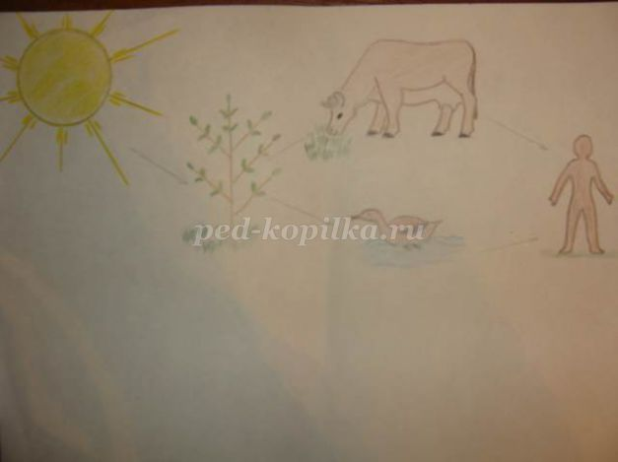

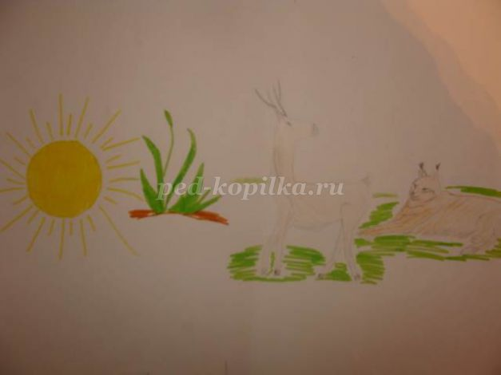
Пищевые цепи или цепи питания. (Рисунки пищевых цепей, выполненными учащимися.)
Оказывается, сами пока не зная этого, мы показывали, как одна энергия превращается в другую.
Каждый день по небосводу катится яркий шар солнца. Он дарит свет и тепло, а вместе с ними и жизнь.
Физминутка
Немного из истории
Люди всегда думали о солнце как о живом существе. Древний человек поклонялся солнцу как главному божеству. Почему? (От солнца зависело все: не будь солнца, не было бы ни растений, ни животных, ни человека.)
Вспомните любую закличку, в которой упоминается солнце.
(Солнышко – ведрышко,
Выгляни в окошечко!
Солнышко, покажись,
Красное, нарядись!
Едут господа-бояре
К тебе в гости во двор.
На пиры пировать,
Во столы столовать!)
Ребята, вам необходимо из частей составить несколько пословиц о солнце, обсудить их и подумать, может быть, вы с какой-то пословицей не согласны.
(Солнце своего света никому не жалеет.
Ласковое слово, что солнце в ненастье.
Что мне золото, светило бы солнышко.)
(Как месяц не свети, а все не солнышко.
Даже самая высокая гора и та не заслонит солнце.
Худо лето, когда солнца нету.) (Звучит песня «Пусть всегда будет солнце»)
Зачитайте свои пословицы друг другу. Молодцы. Хорошо справились с заданием. (Ученики зачитывают пословицы друг соседней команде.)
С какой пословицей вы не согласны? (Согласны со всеми.)
Солнечная минутка отдыха
На нашем солнышке написаны «Самые солнечные…». Вопросы разные, но все они начинаются одинаково «Какой самый солнечный…»
Команды по очереди подходят к солнышку, выбирают лучик и читают вопрос.
1 команда: Какой месяц самый солнечный и почему?
(Ответ: Июль, так как солнце согревает землю в июле сильнее всего)
2 команда: Какое событие в жизни человека можно назвать самым солнечным? Почему?
(Ответ: День рождения, потому что в этот день все улыбаются и дарят имениннику подарки (или новый год))
1 команда: Какое дерево самое солнечное? (Ответ: Сосна, потому что на солнце ее ствол становится очень теплым).
2 команда: Какую птицу можно назвать самой солнечной? (Ответ: Грача, потому что первый встречает весну).
1 команда: Какое качество человека можно считать солнечным? Почему? (Ответ: Доброту, потому что она согревает сердца людей).
2 команда: Какой день недели самый солнечный и почему? (Ответ: Воскресенье, т.к. люди отдыхают в этот день, запасают энергии на всю следующую неделю).
Конечно, здесь ответы на вопросы и в прямом и переносном значении. Но все-таки, все на земле зависит от солнца.
Выяснение вредного воздействия солнечного света на организм человека
Как вы считаете, может ли солнечный свет оказывать губительное действие? (Ответы учащихся)
Все зависит от того, как им пользоваться. Приведите примеры, когда солнечный свет отрицательно влияет на организм человека?
Чем знаменит этот герой?

Давайте посмотри сценку этого сюжета, которую подготовили ваши одноклассники. После чего вы скажете, с какой целью мы этот сюжет вам показали? (Инсценирование обучающимися (заранее подготовленных) сюжета о львенке и черепахе под звучание их песенки «Я на солнышке лежу»)
С какой целью мы этот сюжет вам показали? (Мы сегодня говорим об энергии солнца, а черепаха и львенок именно на солнышке грелись.)
Какое у них было настроение? (Очень хорошее.)
Оказывается, как говорят, солнечный свет наполняет сердце счастьем. Это и в прямом, и переносном смысле. Солнышко очень полезно нашему сердечку. Солнечный свет снижает частоту пульса. Он повышает эффективность работы сердечной мышцы. Он способен нормализовать давление.
Как приятно понежиться на солнышке, лежа на горячем песочке возле реки. Но это удовольствие может перерасти в большую неприятность, если сделать это неграмотно. Какая неприятность может случиться, если долго быть на солнышке? (Ожоги, солнечный удар)
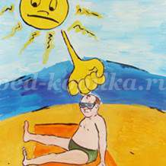
Какие признаки солнечного удара? Как вы поймете? (повышается температура тела; покраснение кожного покрова; пульс и дыхание учащаются; чувствуется слабость, возникает головная боль; шум в ушах; тошнота, рвота; если солнечное тепло долго воздействует, то температура тела может повыситься до 40 градусов по Цельсию, теряется создание, возникают судороги; часто возникают ожоги.)
Работа в группах
Как избежать солнечного удара? (Учащиеся работают в группах самостоятельно)
Какие правила вы составили?
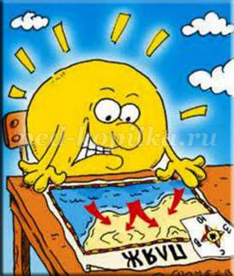
(Одежда должна быть легкой. Желательно, светлых тонов. В жару на солнце обязательно нужно носить головной убор или платок. Ни в коем случае не следует спать на открытом солнце. Чаще охлаждайтесь питьем воды и прохладным душем.)
Для кого вы составляли эти правила? (Мы составляли правила для себя и своих знакомых.)
Теперь вы понимаете, почему родители не могут позволить вам долго находиться на улице?
Так родители проявляют заботу о вас.
Что вы будете делать, если все-таки обгорите на солнышке? (Намазать кожу каким-нибудь жирным кремом, сметаной… в аптеке продают специальные средства для такого случая.)
Мы заканчиваем с вами занятие.
Закончите фразу:
Когда солнышко радуется…
Солнышко улыбается, когда…
Солнышко грустит, когда…
Солнышко плачет, когда…
Солнышко прячется, когда…
Солнышко удивляется, когда…
Аукцион!
Здесь у нас аукцион –
Подведет итоги он.
Тот, кто лучше, больше знает -
Тот награду получает!!
Сегодня у нас на аукционе удивительный товар. Его вы можете приобрести за свои знания. Это книга по атомной энергии (соревнуются два ученика в знаниях по данной теме. Некоторые вопросы сама приготовила для учеников).
1-ый ученик:
1.Солнце даёт тепло и … .
2.… добывают в шахтах.
3. Главный источник энергии на Земле.
2-ой ученик:
1.Для выработки электроэнергии на гидроэлектростанциях используют …
2. … поглощают солнечную энергию.
3. Ветростанции строят там, где дуют сильные …
Рефлексия
Поднимите руку те, для кого занятие было полезным?
Что узнали нового?
Что полезного из этого занятия для себя взяли?
Пригодятся ли вам знания по этой теме?
Хотите ли вы продолжить изучение данной темы?
Какие вопросы у вас еще возникли на занятии?
Вспомните экскурсию в центр атомной энергии. Какие знания по этой теме вы там приобрели?
Спасибо за урок, за хорошие ответы, за отличную работу. И пусть всегда ваш путь освещается солнцем, пусть будет больше ясных, теплых, солнечных дней в вашей жизни. Будьте веселыми и энергичными всегда!
Список литературы:
1. Эрих Юбелакер «Солнце», Серия «Что есть что»;
2. А. И. Гаврилин, С. А. Косяков, В.В. Литвак, Б.В. Лукутин, В.А. Силич, М.И. Яворский, Азбука энергосбережения, пособие для учителя, Томск «курсив плюс» 1999;
3. Журнал- сборник сценариев для школ и библиотек «Читаем, учимся, играем», № 2/2012 №7/2011

